BLOK 5: EVALUATIE BOB Stap 8.

Voorbereiding deelnemer:
1. De cursist neemt 1 nieuwe casus mee. Deze is uitgewerkt met gebruikmaking van het format (zie Blok 1 bijlage 6 Handreiking voor de deelnemers).
2. De cursist heeft een moreel beraad geobserveerd. Hij heeft zich gericht op de wijze waarop de gespreksleider de stappen 6 en 7 vorm en inhoud geeft met gebruik making van de aangereikte observatievragen (zie Blok 5 bijlage 13)
3. De cursist heeft de opgegeven literatuur p.90 Stap 10 en de Handreiking p. 32-33 bestudeerd.
4. De cursist is aan de hand van zijn genoteerde leerpunten nagegaan waar hij nog graag extra aandacht aan zou willen besteden in dit blok.

Extra benodigdheden:
- door cursisten meegebrachte casuïstiek.

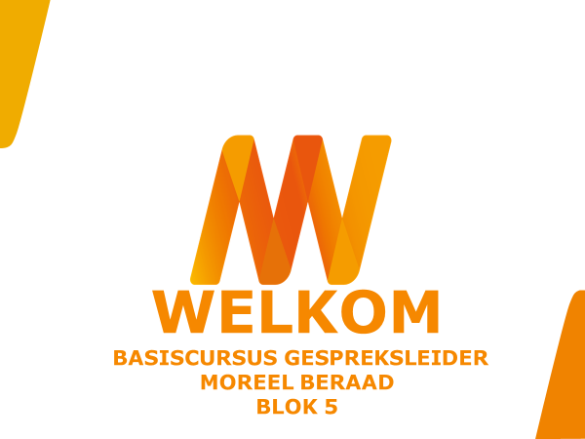

0.00-0.05 uur (13:00-13:05)
Docent brengt de cursisten op de hoogte van plek van het 5e blok in de cursus en het programma van dit blok
Docent presenteert het overzicht cursusopzet en de te zetten stappen in dit Blok. Maak hierbij gebruik van de dia uit de presentatie bij dit Blok

Werkvorm: doceren

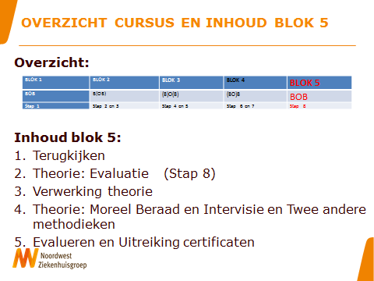
Inhoud blok 5

1. Terugkijken op Blok 4 en de uitvoering van de opdrachten 1-4
2. Theorie: EVALUATIE STAP 8
3. Verwerking theorie
4. Theorie: Moreel beraad en intervisie en Twee andere methodieken
5. Afronding en uitreiking certificaten

Benadruk dat de Evaluatie Stap 8 deel uit maakt van de fase van de Besluitvorming.

0.05-0.40 uur (13:05-13:40)
Terugkijken op Blok 4 en opdrachten
Werkvorm: interactief leergesprek

1. Inventariseren wie wel of geen moreel beraad heeft geleid. Waarom wel of niet? Maak een inventarisatie om voor een volgende keer in te kunnen spelen op de excuses voor het niet begeleiden van een moreel beraad.

2. Nagaan of er vragen zijn bij de bestudeerde literatuur.

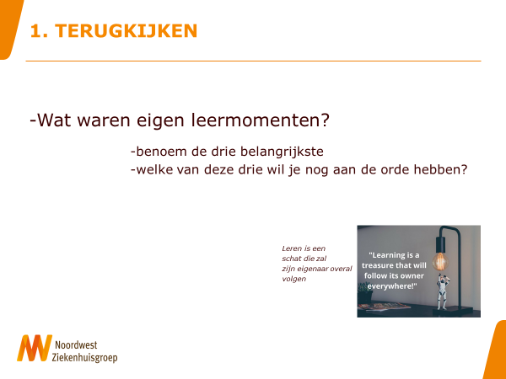

3. Maken de balans op van de leerpunten voor dit laatste blok.
Inventariseren welke leerdoelen er nu (nog) zijn…..Worden op flap genoteerd….

0.40-1.15 uur (13:40-14:15)
Werkvorm: doceren/onderwijsleergesprek

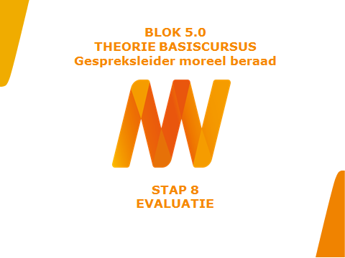

Theorie Blok 5.0 AFRONDING MOREEL BERAAD (STAP8)

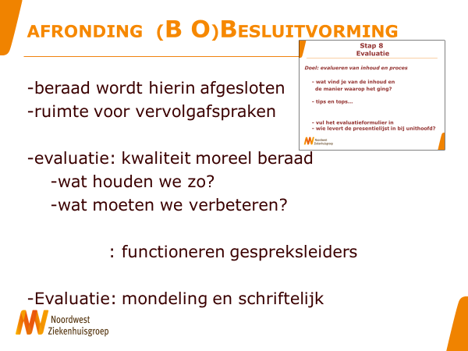
AFRONDING (B O) Besluitvorming
De afronding/evaluatie (STAP 8) maakt nog volop deel uit van het moreel beraad. Het gesprek wordt hierin afgesloten en er is ruimte voor het maken van afspraken voor een vervolg.
Daarnaast moet worden gekeken naar de kwaliteit van het moreel beraad: wat houden we de volgende keer zo en wat moeten we verbeteren?
Tenslotte is er ook gelegenheid om te vragen naar feedback op jullie functioneren als gespreksleiders.
De Evaluatie bestaat uit twee manieren om terug te kijken: mondeling en schriftelijk.

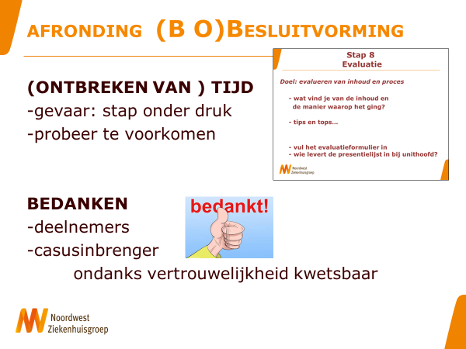
AFRONDING (B O) Besluitvorming (2)

(ONTBREKEN VAN ) TIJD
Het gevaar is dat deze stap onder de druk van de tijd komt te staan. Het is een open deur om te zeggen dat je dat moet proberen te voorkomen, er staan nog een paar belangrijke zaken op de agenda.

BEDANKEN
Het is een goed gebruik om de deelnemers, maar zeker ook de casusinbrenger te bedanken voor zijn/haar aandeel. Wie een casus inbrengt maakt zich toch –ondanks alle vertrouwelijkheid- kwetsbaar. Dat verdient een ‘Dank-je wel!’.

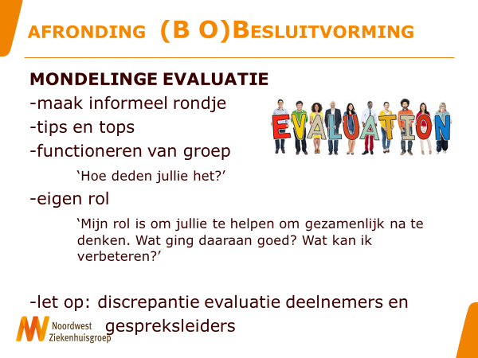
AFRONDING (B O) Besluitvorming (3)

MONDELINGE EVALUATIE
Het is raadzaam om voorafgaand aan de schriftelijke evaluatie de gelegenheid te nemen een rondje te maken waarin de tips en tops meer informeel worden gedeeld. Hier is ook het moment om naar jullie eigen rol te vragen.
‘Mijn rol is om jullie te helpen om gezamenlijk na te denken. Wat ging daaraan goed? Wat kan ik verbeteren?’
Je kunt hierbij ook het functioneren van de groep aan de orde stellen: ‘Hoe vinden jullie hoe jullie het als groep deden?’

Let op dat de deelnemers jullie rol als gespreksleiders anders evalueren dan dat de gespreksleider(s) zichzelf evalueren. Maak dus niet de fout om als gespreksleider in te schatten hoe de deelnemers jouw en hun werk gewaardeerd hebben.

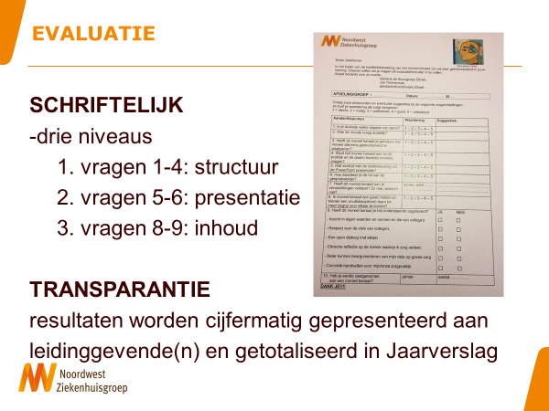
AFRONDING (B O) Besluitvorming (3)

SCHRIFTELIJKE EVALUATIE
De schriftelijke evaluatie geeft de deelnemers de gelegenheid om op drie niveaus hun mening te geven.
De vragen 1-4 hebben betrekking op de structuur van het beraad.
De vragen 5 en 6 vragen naar het gebruik van de presentatie en de rol van de gespreksleider.
De vragen 8-9 zijn gericht op de inhoud van het beraad.
Een voorbeeld exemplaar van deze vorm van evalueren tref je aan als bijlage bij dit blok. (Blok 5; bijlage 10)

TRANSPARANTIE
Het is goed om met de deelnemers te delen dat de resultaten, uiteraard anoniem en alleen cijfermatig, worden gedeeld met de leidinggevende en later getotaliseerd in een Jaarverslag. Van beide wordt in de volgende dia’s een voorbeeld getoond.

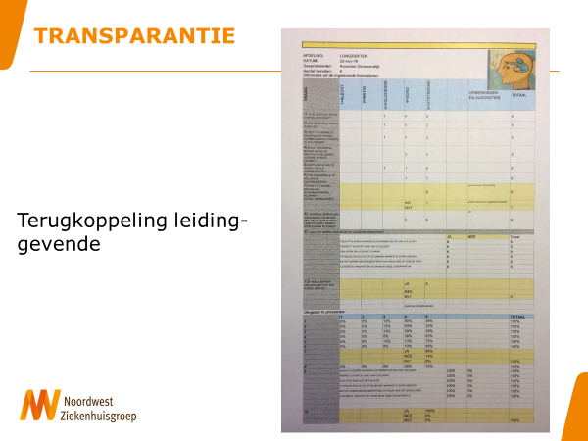

AFRONDING (B O) Besluitvorming (4)

TRANSPARENTIE: Evaluatie leidinggevende
Deze dia toont een inventarisatie van een gehouden moreel beraad. Het is van belang dat de gespreksleiders aan een toekomstige groep duidelijk kunnen maken dat op deze manier de vertrouwelijkheid niet wordt geschonden.
De verzamelde informatie kan gebruikt worden binnen de organisatie om het belang van moreel beraad (nog) beter op de kaart te krijgen en is voor de gespreksleiders ook van belang om (beperkt) feedback te krijgen op hun rol.

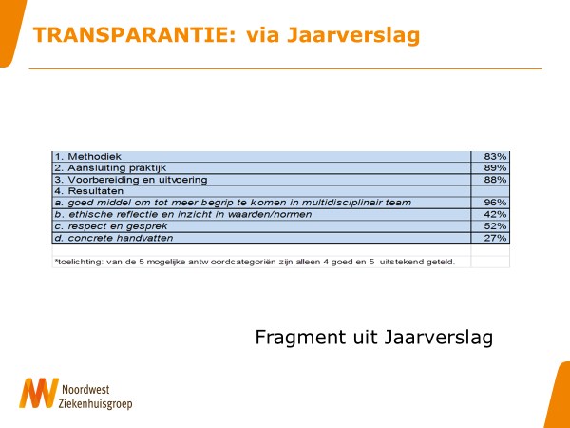
AFRONDING (B O) Besluitvorming (5)
Deze dia toont een voorbeeld van een geanonimiseerde en cijfermatige verwerking. Het is goed om de cursisten hiervan op de hoogte te brengen zodat zij –met dit in hun achterhoofd- deelnemers aan een moreel beraad kunnen vertellen dat de vertrouwelijkheid van hun evaluatie is gegarandeerd.

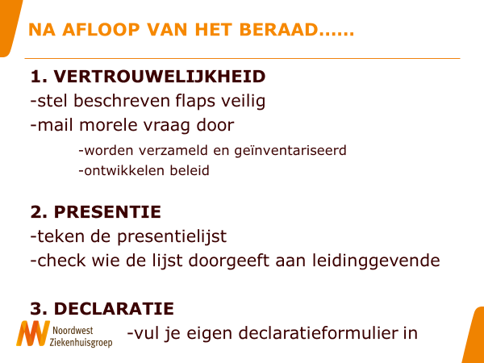
NA AFLOOP VAN HET BERAAD

1. VERTROUWELIJKHEID
Het is de taak van de gespreksleider om na afloop de beschreven flaps veilig te stellen. Je kunt ze het best via je eigen papierbak (laten) vernietigen.
We vragen nadrukkelijk aan de 1e gespreksleider om de morele vraag aan verantwoordelijke te mailen. Deze morele vragen worden verzameld en geïnventariseerd met het oog op te ontwikkelen beleid binnen de organisatie.

2. PRESENTIE
Zorg ervoor dat je als gespreksleider de presentielijst tekent. De bedoeling is dat een van de deelnemers zich ervoor verantwoordelijk weet en de lijst inlevert bij de leidinggevende.

3. DECLARATIE
Wijs de cursisten erop dat zij ook hun declaratieformulier invullen. Zij kunnen dit om de 3 maanden insturen naar Piet Donga. Zijn adres staat op het formulier. Scan het in en verstuur het. Dan ontvangt de afdeling de verletkosten.

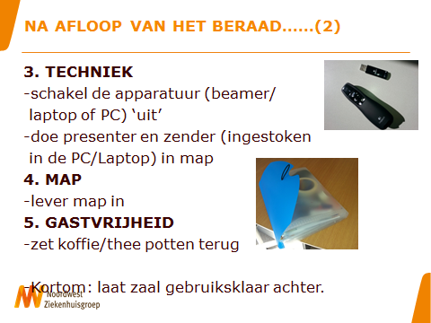
NA AFLOOP VAN HET BERAAD (2)

3. TECHNIEK
Schakel de apparatuur uit: beamer/laptop/PC
Let er op dat je niet alleen de presenter, maar ook het zendertje (ingestoken in de PC/Laptop) weer bij elkaar toevoegt aan de map met toebehoren voor het beraad.

4. MAP
Lever tenslotte de map weer in op de afgesproken plek.

5. GASTVRIJHEID
Het is een goed gebruik om gebruikte koffie/thee potten/kopjes etc weer terug te zetten op de plek die daarvoor is. Kortom: laat de zaal weer gebruiksklaar achter.

1.15-1.25 (14:15-14:25)
PAUZE

1.25-2.55 uur (14:25-15:55)
Verwerken theorie
Werkvorm: moreel beraad.

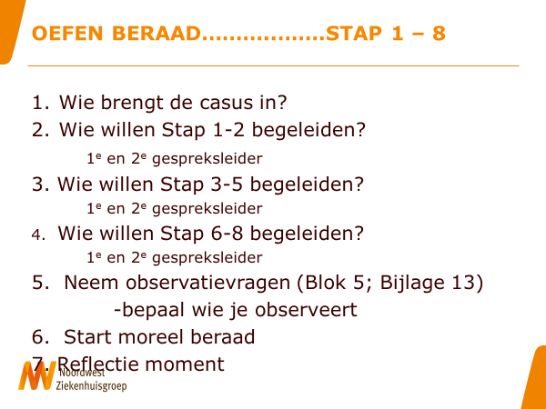

Werkwijze:
- 6 deelnemers nemen de rol op zich als gespreksleider van een moreel Beraad, 1e gespreksleider en 2e gespreksleider.
- Laat deze 6 deelnemers onderling afspreken wie welke stap 1 t/m 8 voor zijn rekening neemt en dus de 1e gespreksleider is en wie in welke stappen de 2e gespreksleider is.
- De 1e gespreksleider start het moreel beraad. Wanneer hij/zij het even niet meer weet, mag hij een ‘time-out’ vragen om te overleggen met de 2e gespreksleider. De 2e gespreksleider mag dan zo nodig inspringen of overnemen.
- Ook de docenten kunnen een time-out vragen om direct bij te sturen met feedback. Het is wenselijk hier in deze fase zeer terughoudend in te zijn. Van het maken van fouten wordt het meest geleerd en het ontneemt de observanten de gelegenheid hun feedback te delen.
- De deelnemers krijgen de observatieopdracht. zie Bijlagen: Blok 5, bijlage 13. Het gebruik van dit formulier kan kort worden toegelicht.

- De gespreksleiders verdelen de taken :
-gespreksleider 1 : Introductie; Stap 1, Formuleren dilemma en
morele vraag; stap 2 en Verhelderen; stap 3.
-gespreksleider 2 : Het benoemen van waarden en normen en Alternatieven; stap 4 en 5.
-gespreksleider 3 : Individuele afweging; Stap 6, Overeenkomsten en verschillen; Stap 7 en Evaluatie; Stap 8

2.55-3.15 uur (15:55-16:15)
Nabespreking:
Werkvorm: groepsgesprek

Geef de gelegenheid aan de gespreksleiders om te reflecteren. Wat vonden zij zelf goed/minder goed gaan?

Geef vervolgens de gelegenheid aan de deelnemers van het beraad om te reflecteren. Wat vonden zij goed/minder goed gaan?

In deze evaluatie schenken we extra aandacht aan Vaardigheden en het bevorderen van dialoog en onderzoek.

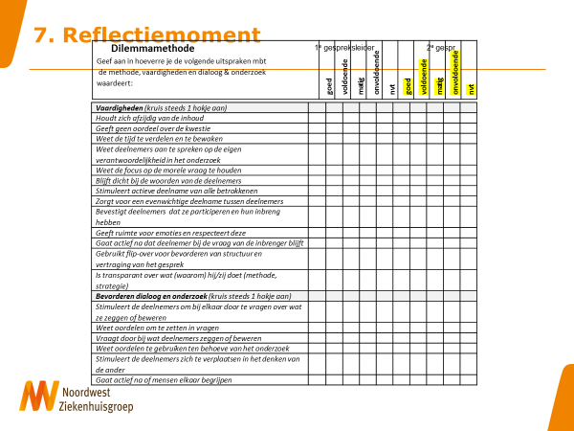

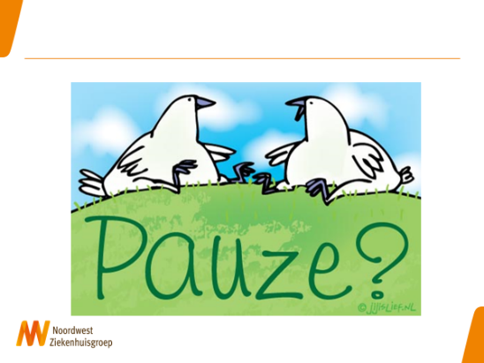
3.15-3.20 uur (16:15-16:20)
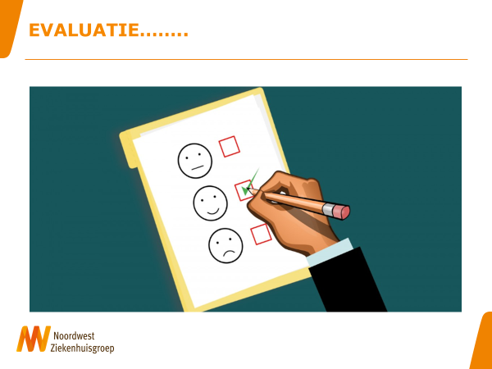

3.20-3.40 uur (16:20-16:40)
Mondelinge en schriftelijke evaluatie:
De cursisten noteren voorafgaand aan de mondelinge evaluatie hun antwoorden in hun cursusmap.

Ben je in staat om samen met een 2e gespreksleider onder supervisie van een ervaren collega gespreksleider een moreel beraad te begeleiden?
Waarom wel/niet?

Noem 1 tip en 1 top bij deze cursus
a. inhoudelijk
b. uitvoering

De cursisten vullen de eindevaluatie in………

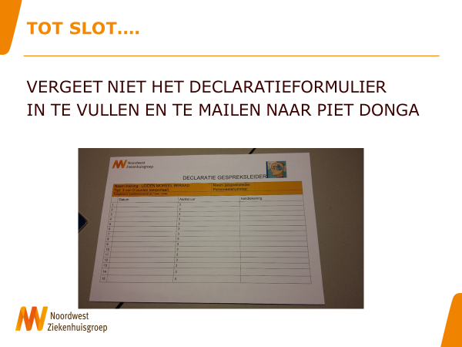

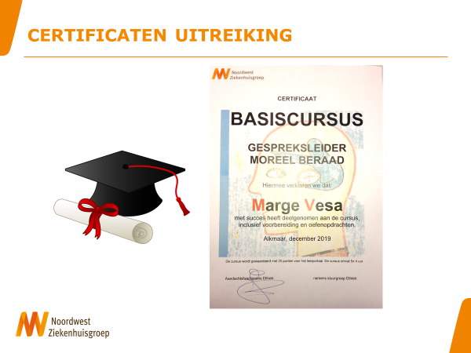

3.40- 4.00 uur (16:40-17:00)
UITREIKING CERTIFICATEN (docent voorziet het aanreiken van het certificaat van een enkel persoonlijk woord) en vervolg……
Blok 5, Bijlage 14: Certificaat

